1.膨胀和腐蚀步骤
（1）创建覆盖区域（单位扫描框）
（2）膨胀和腐蚀
建立 覆盖区域（结构元素）
Mat getStructuringElement(int shape, Size ksize, Point anchor = Point(-1,-1));
参数1：区域形状，一般采用矩形MORPH_RECT
参数2：区域大小(Size(s, s)（宽高）
参数3：指定是中心像素更改值，通过Point(-1, -1)标示
返回值：Mat 对象
//创建覆盖区域
Mat str =getStructuringElement( MORPH_RECT,Size(pro+1,pro+1),Point(-1,-1 ));
//参数一：改的区域形状
//参数二：区域大小（宽高）
//参数三：像素中心点

///**********动态调整覆盖区域（结构元素）大小，采用进度条

膨胀：覆盖区域的最大像素替换中心像素
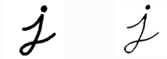

腐蚀：覆盖区域的最小像素替换中心像素
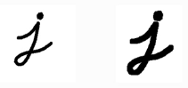

膨胀dilate（）：
void dilate( InputArray src, OutputArray dst, InputArray kernel,
Point anchor = Point(-1,-1), int iterations = 1,
int borderType = BORDER_CONSTANT,
const Scalar& borderValue = morphologyDefaultBorderValue() );

腐蚀erode（）:
void erode( InputArray src, OutputArray dst, InputArray kernel,
Point anchor = Point(-1,-1), int iterations = 1,
int borderType = BORDER_CONSTANT,
const Scalar& borderValue = morphologyDefaultBorderValue() );

参数1：输入图像
参数2：输出图像
参数3：覆盖区域的Mat对象（结构元素）
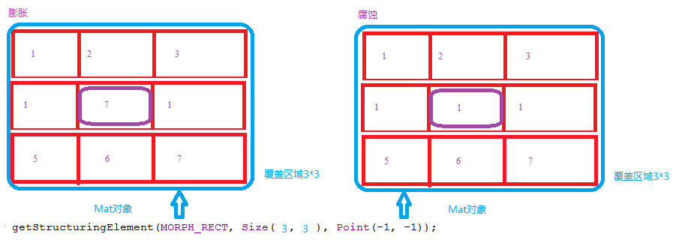
dilate(src,dst,str);
//参数一：原图
//参数二：存储改口图片的空对象
//参数三：覆盖区域

练习：实现进度条

练习：实现膨胀和腐蚀

练习：结合进度条实现膨胀dilate、erode、亮度、模糊调整

练习：摄像头里面的人脸识别

练习：人脸实现膨胀（覆盖区域最大值覆盖中心区域）

练习：人脸实现腐蚀（覆盖区域最小值覆盖中心区域）

练习：通过进度条实现人脸膨胀调节

2.开操作 先腐蚀后膨胀 闭操作相反
//类比腐蚀
- 先建立覆盖区域
- 形态学操作

开操作:先腐蚀后膨胀：去掉小对象保留大对象
Mat kernel = getStructuringElement(MORPH_RECT, Size(11, 11), Point(-1, -1));
morphologyEx(src, dst, CV_MOP_OPEN,kernel);
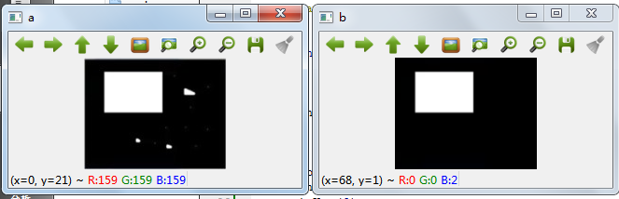

形态学操作：
void morphologyEx( InputArray src, OutputArray dst,
int op, InputArray kernel,
Point anchor = Point(-1,-1), int iterations = 1,
int borderType = BORDER_CONSTANT,
const Scalar& borderValue = morphologyDefaultBorderValue() );
参数1：输入图像
参数2：输出图像
参数3：操作
参数4：覆盖区域（结构元素）

//建立覆盖区域（单位扫描框，）
Mat str = getStructuringElement(MORPH_RECT,Size(11,11),Point(-1,-1) );
//参数一：形状
//参数二：大小
//参数三：中心像素点

//开操作：先腐蚀后膨胀
morphologyEx(src,dst,CV_MOP_OPEN,str);
参数一：原图像
参数二：目标图像
参数三：指明操作类型
参数四：覆盖区域对象

练习：实现开操作

闭操作:先膨胀后腐蚀（去掉敏感区域）
Mat kernel = getStructuringElement(MORPH_RECT, Size(11, 11), Point(-1, -1));
morphologyEx(src, dst, CV_MOP_CLOSE,kernel);
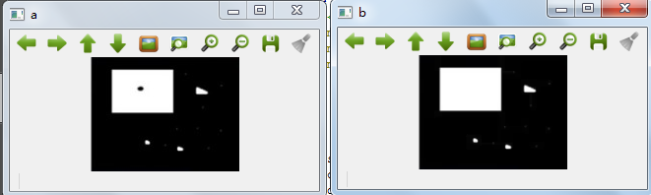

练习：实现闭操作

3.二值化图像：
（1）必须先改为单通道
（2）然后进行二值化操作

图像的二值化就是将图像上的像素点的灰度值设置为0或255，这样将使整个图像呈现出明显的黑白效果。在数字图像处理中，二值图像占有非常重要的地位，图像的二值化使图像中数据量大为减少，从而能凸显出目标的轮廓

void adaptiveThreshold( InputArray src, OutputArray dst,
double maxValue, int adaptiveMethod,
int thresholdType, int blockSize, double C );
第一个参数，InputArray src，原图，即输入图像，是一个8位单通道的图像（一般给出反向图像~src）
第二个参数，OutputArray dst，目标图像，与原图像具有同样的尺寸与类型
第三个参数，double maxValue，分配给满足条件的像素的非零值，一般是二值阈值最大值255
第四个参数，int adaptiveMethod，自适应阈值的方法，通常有以下几种方法；
- ADAPTIVE_THRESH_MEAN_C
- ADAPTIVE_THRESH_GAUSSIAN_C
第五个参数，int thresholdType，阈值的类型，必须是以下两种类型，
(1)THRESH_BINARY，正向二值化
(2)THRESH_BINARY_INV ，反向二值化
第六个参数，int blockSize，像素邻域的大小（连续的像素个数），blockSize必须为奇数，例如，3，5，7等等。
第七个参数，double C，从平均数或加权平均数减去常量。通常，它是正的，但也可能是零或负数

cvtColor(src,dst,CV_BGR2GRAY);
adaptiveThreshold(~dst,dst1,255,ADAPTIVE_THRESH_MEAN_C,THRESH_BINARY,3,0 );
//参数一：原图像的反向图像（必须是八位单通道的图像）(反图像黑白，对调)
//参数二：转后图像
//参数三：最大值
//参数四：自适应阈值的方法
//参数五：阈值类型
//参数六：连续像素个数 应该是奇数
//参数七：随便
实际应用：提取图片的水平线(垂直线)
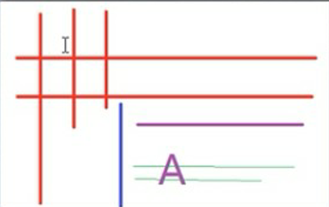

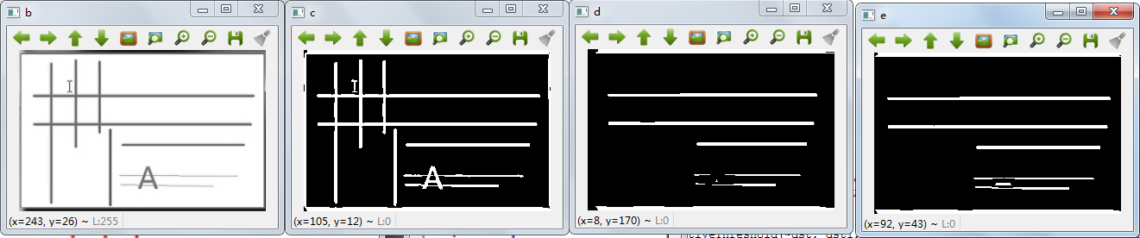

4.模拟orl人脸识别库

4.1获得并且存储人脸图像
设置输出图片大小：
void resize( InputArray src, OutputArray dst,
Size dsize, double fx = 0, double fy = 0,
int interpolation = INTER_LINEAR );
参数1：输入图片
参数2：输出图片
参数3：设置图片的大小（Size(row， col)）

// 图片统一规格
// resize(image,image1,Size(100,100));
//参数一：保存原图片
参数二：目标图片
参数三：图片大小

4.2建立人脸标示对应关系的csv文件：test.csv
定义人脸对应关系的csv文件：人脸图片image(Mat);人脸标示label(int)
D:\opencv\qt-5.4install\work\build-d1_test-Desktop_Qt_5_4_0_MinGW_32bit-Debug\image_v1.jpg ; 3
D:\opencv\qt-5.4install\work\build-d1_test-Desktop_Qt_5_4_0_MinGW_32bit-Debug\image_v2.jpg ; 3
D:\opencv\qt-5.4install\work\build-d1_test-Desktop_Qt_5_4_0_MinGW_32bit-Debug\image_v3.jpg ; 3

在debug目录下 创建.csv文件，将保存好的图片文件的名字放入该文件，
ff0.jpg;1
ff1.jpg;1
ff2.jpg;1
ff3.jpg;1
ff4.jpg;1
ff5.jpg;1
ff6.jpg;1
ff7.jpg;1

4.3读取csv文件
步骤
（1）创建流
a.定义字符串保存文件名 b.在放入流的时候改为c风格
（2）判断读取是否成功
a.定义俩个字符串量（放置路径 和 后面的键值） 临时变量
b.定义俩个容器（保存字符串中内容）（一个对象，一个整数）
- 先读文件中的每一行，然后再定义流具体处理这一行
a先处理分号前的
b之后处理分号后的 此处为放入临时变量中
(4)将临时变量里的内容放入容器
4.3.1.
确定csv文件: “test.csv” ->string类型
4.3.2.
获得csv文件的输入流:ifstream file(csv文件)
c_str():函数返回一个指向C字符串的指针常量
验证输入流是否存在（file ！=NULL）
4.3.3.
建立存储人脸图片image及人脸标示label的集合
vector<Mat> images;
vector<int> labels;
4.3.4.
读取csv文件：
getline ( istream &is , string &str );
getline ( istream &is , string &str , char delim );
istream &is表示一个输入流
string&str表示把从输入流读入的字符串存放在这个字符串中
char delim表示遇到这个字符停止读入(默认是\n)
getline 返回值位非零值那么说明读取数据成功！
->获得文件的行内容:getline(file, line)
(string line)
->获得读取line行的stringstream输入流:stringstream liness(line)
->获得文件的行内容的里面的image路径:getline(liness, path, op)
(stringstream liness, string path, char op = ‘;’)
->获得文件的行内容的里面的label标示:getline(liness, classlabel)
（string classlabel）
4.3.5.
验证path和classlabel是否完整
->path存在 :path.empty() == false
->classlabel存在：classlabel.empty() == false
4.3.6.
获得path对应的Mat对象，并且更改Mat对象为灰度存储
->imread(path,0);//0标示是灰度图片，会自动转换为灰度图片
->images.push_back(imread(path, 0))
4.3.7.
获得classlabel对应的数字，并且更改int数据存储
->labels.push_back(atoi(classlabel.c_str()))
4.3.8.
验证存储人脸图片image及人脸标示labels的集合内容：
->images.size()
->labels.size()
4.3.9.
获得images里面的最后一个Mat元素作为测试用例：
Mat testSample = images[images.size() - 1];
4.3.10.
获得labels里面的最后一个int元素作为测试用例：
int testlabel = labels[labels.size() - 1];
4.3.11.
images集合减少一个元素（最后一个元素）：
images.pop_back();
4.3.12.
labels集合减少一个元素（最后一个元素）：
labels.pop_back();
4.3.13.
获得人脸识别器：
Ptr<EigenFaceRecognizer> model = EigenFaceRecognizer::create();

训练Mat人脸和int标签：
model->train(images, labels);
参数1：存储样本的Mat集合
参数2: 存储样本标签的int集合

预测Mat人脸标签：
int res = model->predict(testSample);
参数1：要预测的Mat图片对象

res 和 testlabel 对比如果相等就说明机器学习成功
{
获得信任度：
Ptr<EigenFaceRecognizer> model = EigenFaceRecognizer::create();
model->train(images, labels);
model->predict(testSample, res, con);
//testSample :测试图片
//res :用于表示的标签号
//con:图片的相似度（信任度）
（con越低越好 表明信任度高 相似度高，一般小于500-1000， 0就是表示原图）

}

1.
istream& getline ( istream &is , string &str , char delim );
getline是string模板类下的一个函数，功能是读取证行的语句
其原型为
istream& getline ( istream &is , string &str , char delim );
其中 istream &is
表示一个输入流，譬如cin；string&str表示把从输入流读入
的字符串存放在这个字符串中（可以自己随便命名，str什么
的都可以）；
char delim表示遇到这个字符停止读入，在不设置的情况下系统默
认该字符为'\n'，也就是回车换行符（遇到回车停止读入）
3.
empty():测试string是否为空
4.
push_back():在vector类中作用为在vector尾部加入一个数据
5.
pop_back():向量容器vector的成员函数pop_back()可以删除最后一个元素
6.
训练采样：
void train(InputArrayOfArrays src, InputArray labels) = 0;
参数1：存储样本的数组(vector<>src)
参数2：存储样本标示的数组(vector<>src)
7.
预测图片：
int predict(InputArray src) const;
参数1：要预测的量（图片）

